SIMULADO O.B.A.

Atividade de Ciências Físicas e Naturais
Período 1 - Atividade 14
elaborada por Johann Portscheler

ATENÇÃO!
Está é uma atividade complementar a ser realizada durante a aula de Ciências do dia 29 de abril de 2020.
Segundo nosso planejamento, durante a segunda aula de Ciências deste dia (das 11 h e 10 min às 12 h) teremos como programação a realização de videochamada entre todos os alunos da turma e o professor para esclarecermos dúvidas e iniciarmos nossos preparativos para Tomada de Consciência que ocorrerá na semana seguinte, dia 06 de maio.
O link de acesso à videochamada será disponibilizado pelo professor pouco antes da reunião, via e-mail e whatsapp.
Caso tenhamos a necessidade ou a possibilidade, realizaremos também esta atividade.

A Olimpíada Brasileira de Astronomia e Astronáutica (OBA)
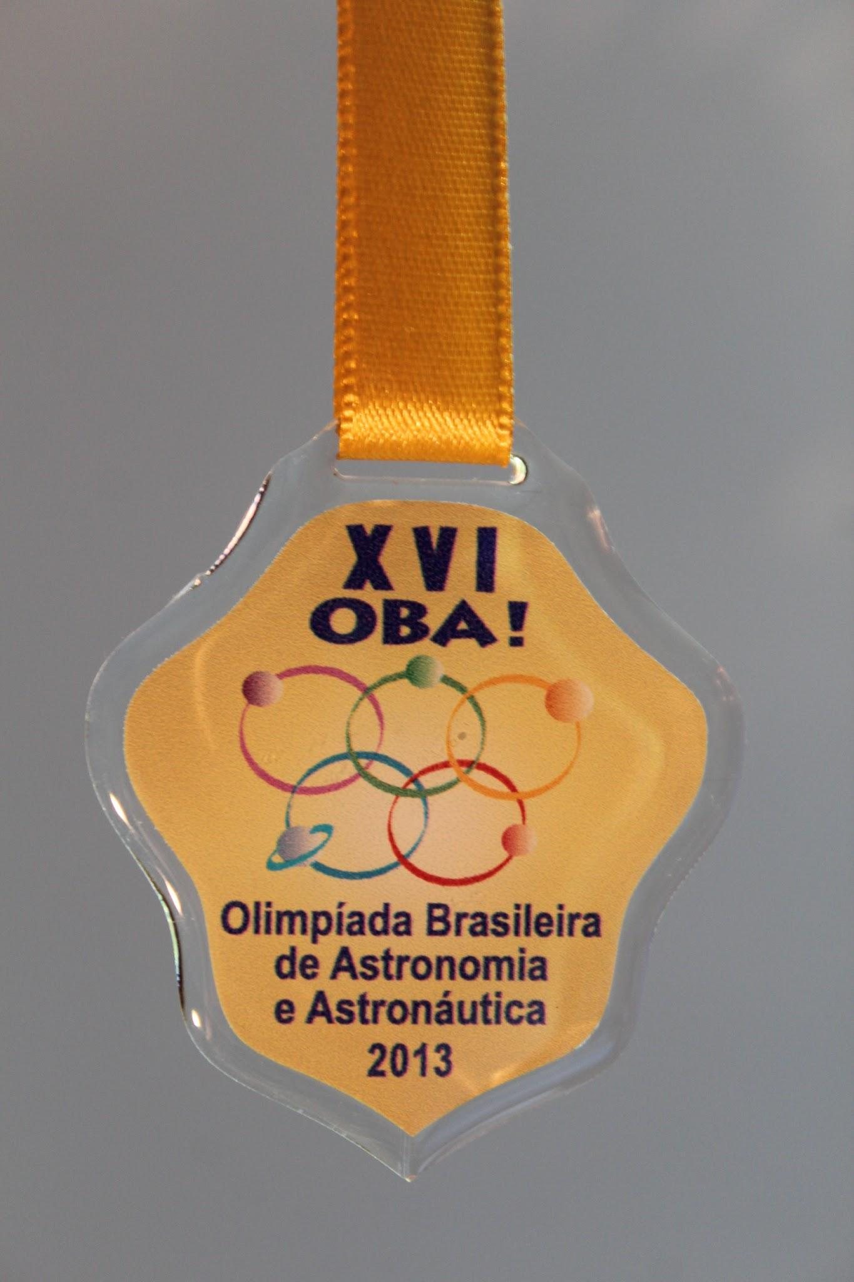

A Olimpíada Brasileira de Astronomia e Astronáutica (OBA) é um evento nacional realizado nas escolas brasileiras previamente cadastradas desde 1998 pela Sociedade Astronômica Brasileira (SAB). A partir de 2005 a Agência Espacial Brasileira (AEB) passou também a participar da organização, a olimpíada se tornou Olimpíada Brasileira de Astronomia e Astronáutica.

* * *
Proposta
Olá!
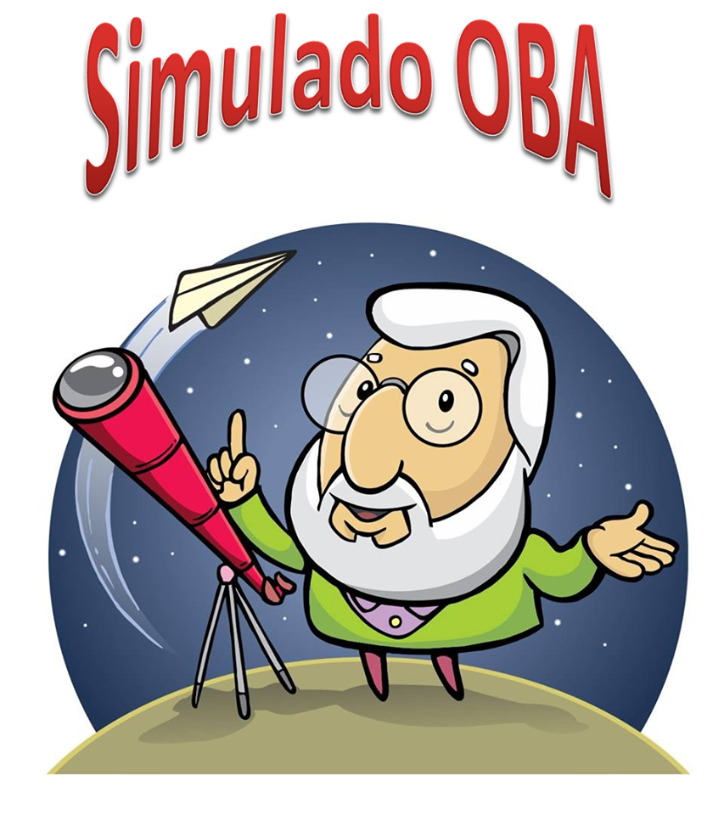
Vamos aproveitar nosso tempo treinando para a O.B.A.?
Esta atividade complementar tem o objetivo de nos prepararmos para a olimpíada deste ano de 2020 que será realizada no dia 20 de maio.
Nossa escola tem já um longo histórico de participação nesse evento e seus alunos ganham medalhas todos os anos.
Mas, esse ano podemos nos engajar um pouco mais. Por isso, vamos aproveitar uma parte do nosso tempo de estudos fazendo o Simulado da O.B.A.
Basta seguir as orientações abaixo. Mas, em resumo, tudo o que precisará fazer é acessar o simulado, responder ao simulado e aprender muito.
Bons estudos!

ORIENTAÇÕES
Antes de iniciar o simulado:
  - decida se irá mandar seus resultados usando o arquivo editável ou não (lembrando que é preferível que mande seus resultados usando o arquivo editável).
- Se não for utilizar o arquivo editável:
  - já deixe preparada uma folha com o cabeçalho completo e horário de início da atividade;
  - vá até as orientações Iniciando o Simulado O.B.A.
- Se for usar o arquivo editável:
  - preencha seu nome completo. Para isso: a) clique duas vezes sobre o cabeçalho; b) substitua a linha após “Nome:” pelo seu nome completo;
  - preencha o horário de início na parte da atividade dedicada a respostas.
- Iniciando o Simulado O.B.A.:acesse a página do simulado através do link abaixo:
SIMULADO O.B.A.
  - na página Simulado OBA nível III – Astronomia e Astronáutica, clique em Iniciar!;
- Fazendo o simulado:
  - você terá 60 segundos para responder cada uma das 20 perguntas do simulado – se você deixar o tempo esgotar em uma das questões, o simulado se reinicia da primeira pergunta.
  - todas as vezes em que responder uma pergunta, ao lado dela aparecerá um recado dizendo se acertou a resposta ou não – copie na folha de respostas o recado das questões que errou;
  - clique em Próxima e irá para questão seguinte.
  - ao final das 20 questões, abrir-se-á uma tela com seus resultados.
- Salvando seus resultados (com arquivo editável):
  - se você for utilizar o arquivo editável para envio de seus resultados:
    - na tela de resultados, aperte a tecla Print Scr do seu teclado (normalmente na parte superior);
    - vá até a página RESULTADOS desse arquivo e cole abaixo do item Resultado 1 (Você perceberá que uma imagem da tela de seu computador ficará colada nesse local).
    - anote na página de resultados sua autoavaliação de Disciplina, Produtividade e Organização;
    - anote na página de resultados o horário de término e o tempo total da atividade.
  - se você não for utilizar o arquivo editável para envio de seus resultados:
    - tire uma foto bem clara de toda a tela com seus resultados;
    - anote na folha de fichário sua autoavaliação de Disciplina, Produtividade e Organização;
    - anote na folha de fichário o horário de término e o tempo total da atividade;
    - tire uma foto da folha de fichário
- Depois de terminar a atividade:
  - o simulado deve ser realizado duas vezes no período de uma aula de Ciências, a menos que sejam dadas novas orientações pelo professor;
  - envie a atividade pelo Moodle.

RESULTADOS E ANOTAÇÕES

Início | Término | Total | D.P.O.
00:00 | 00:00 | 00:00 | 000
Anotações
(Faça aqui as anotações das questões que errou)

Resultados
(Cole seus resultados aqui)

